铸天极客研发团队文件本地存储兼容到七牛云存储方案
铸天极客研发团队文件本地存储兼容到七牛云存储方案 1
版本记录 1
简介 1
如何使用七牛 1
代码实现 2
实现原则 4
那些年，遇到的坑 4

版本记录
修改时间 | 修改人 | 修改描述
20160129 | 麻浩男 | 七牛云存储使用说明，同时兼容本地存储方案

简介
七牛云存储（以下简称七牛），是专为移动时代开发者打造的数据管理平台，为互联网网站和移动App提供数据的在线托管、传输加速以及图片、音视频等富媒体的云处理服务。
七牛云存储主要托管企业的静态资源，为企业提供一站式在线数据托管、上传下载全网加速、以及数据云端处理服务。主要做静态文件，包括富媒体一体化解决方案，解决富媒体存储、上传下载加速、数据处理，包括图片处理、音视频处理，比如说做缩略图，打水印。

如何使用七牛
Php集成七牛sdk网址：http://developer.qiniu.com/docs/v6/sdk/php-sdk.html

获取sdk中需要的两对密钥(Access/Secret Key)
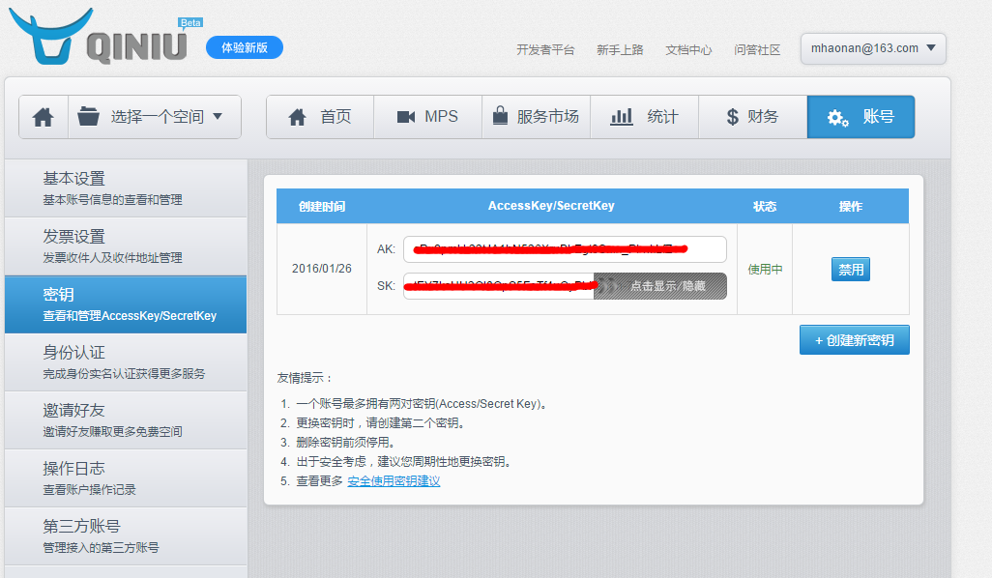
创建一个空间bucket管理项目资源
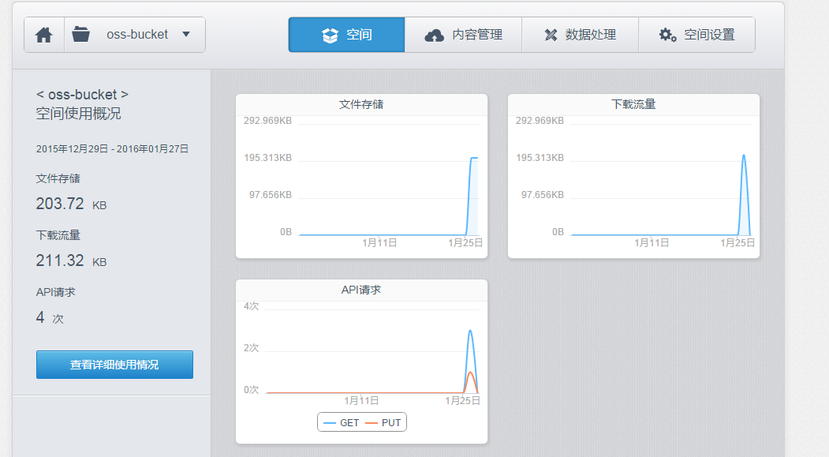

代码实现
Framework下新增配置文件main-local.php
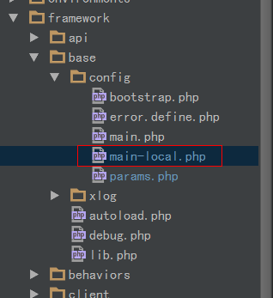
配置upload组件，初始化组件参数，当需使用七牛时，只需把注释项打开，默认为本地存储方案
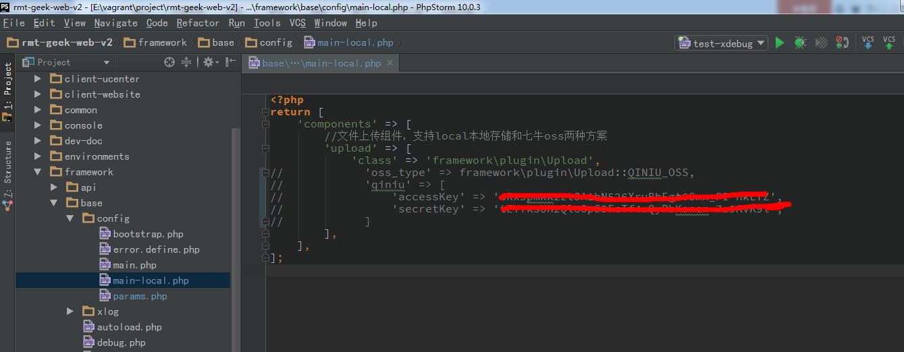
文件上传实现方案统一通过upload插件管理
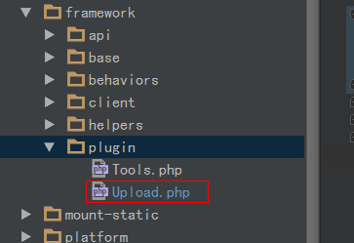

实现原则
- 不影响现有代码，对应用透明，即兼容本地存储方案。
- 对外使用简单原则，以配置项的形式做存储方案切换

那些年，遇到的坑
Ueditor上传图片兼容到七牛，已解决。
缩略图用法，七牛提供图片处理高级用法，包括缩略图、水印等。（七牛图片高级处理方案网址：http://developer.qiniu.com/docs/v6/api/reference/fop/image/imagemogr2.html）
七牛缩略图兼容本地存储缩略图生成方案

